惠州学院参加惠州市第五届运动会运动员比赛服装采购项目
商务及技术要求

一、报价要求
★1、本次采购货物的总价最高限价金额为62850.00元，报价人的总报价不得超过最高限价，否则，将导致其报价无效。供货服装详见《惠州学院运动服装报价清单》（以下简称“清单”）。
2、报价方式：报价人依据采购人的需求和服务等方面，报出拟出售货物的单价和总价。报价人必须对目录中的产品全部报价，所有价格均应以人民币报价，金额单位为元。报价采用一轮报价，实质性符合采购要求且报价最低的报价人为中标供应商。
★3、所投服装必须是安踏、李宁和特步三大品牌之一或同档次品牌产品。报价时提供拟供应服装的样品。
4、报价时在所提供的产品目录中填写报价部分（单价、小计、合计），不得更改目录中产品的规格和产地、数量；不得改变目录中产品的排列顺序。
5、凡目录中未指定生产厂家的货物均应注明生产厂家。每一种类只允许填报一个价格，不允许有两个及两个以上不同生产厂家的报价。
6、报价人所报产品价格为最终交货价，应包含一切费用。

二、技术及质量要求
1、由中标供应商在采购人指定位置发给运动员，送货及分发费用由中标供应商承担。
2、质量标准：符合《国家纺织产品安全技术规范》标准（GB18401-2003），违反标准造成的问题由供方负责。供货方提供的产品必须附有原始厂商的质保证书与合格证书。
★3、材质要求：
（1）团服：团队出场服涤棉布料；
（2）比赛服：比赛用涤棉布料。
（3）要求服装产品颜色稳定，缝接牢固，不退色，无刺激性气味，做工精细；布料吸湿和透气性好；纽扣缝线牢实；拉链灵活耐用，结合牢靠不掉齿；所用材料符合环保要求，质量符合国家标准。
4、采购人随时可以到中标方考察生产情况及对生产产品的质量进行抽查监督；要求面料、色彩、款式无差异。在发放中标产品过程中，如因产品质量导致产品无法正常使用，由供货方无偿更换。
供应商承诺运动员可调换合身的衣服，满足因身高、体形等情况进行调换的要求；能解决特型服装的供应。

三、商务要求
1、交货期：中标供应商于2016年11月1日前将采购人要求配送的服装数量备货，按时按量交货。
2、交货地点：广东省惠州市惠州学院内（或由采购人指定）。
3、付款方式：以“先送货和验收后再结算”的方式进行：产品交付到采购人指定地点，完成验收后，凭合同、发票、验收报告、中标通知书办理付款手续，由采购人转账到中标人账户。

四、售后服务要求

1、质保服务
报价人承诺对货物实行“三包”服务：
（1）包退：货物在验收时，如发现质量问题、外包装不符合国家规定标准以及接近失效期的产品,给予退货并更换；
（2）包换：用户在正常使用的情况下，货物如出现较大问题,导致不能正常使用,无条件更换全新药品；
（3）包赔：如发现假假冒伪劣产品的，经工商监管部门确认后，实行无条件“假一赔十”。
（4）服务响应时间：报价人承诺在质保期内收到采购人有关售后服务的要求，电话或传真后，在1小时内安排专人到现场进行处理并在2小时内解决问题。若问题严重无法短时间解决的，必须在3小时内回复何时解决及解决办法，并做出书面解释。

2、运送和发放
报价人承诺对所提供的货物和材料提供符合防湿、防破和装卸要求的包装，以保证材料和设备安全运输和送达。包装标准为原厂制造商未启封全新包装，序列号、包装箱号与出厂批号一致，并可追溯查阅。
报价人承诺负责按采购人要求提供指定地点的免费上门服务。送货前应预先用电话通知采购人，并提供免费卸货、搬运等服务。
报价人承诺根据采购人确认的订单送货，如中途有变更，以采购人书面确认为准。
报价人承诺承担在运输和搬运过程中造成的损耗。

五、运动服装清单
名称 | 参考样式 | 计量单位 | 数量 | 备注
团队入场服 | 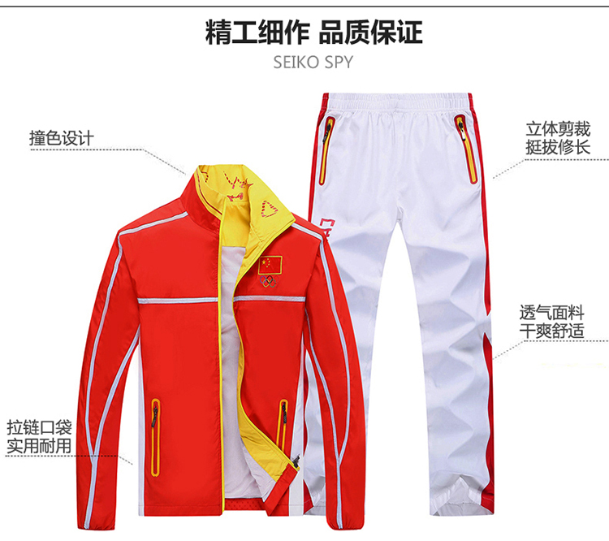 | 套 | 75
跳绳比赛服 | 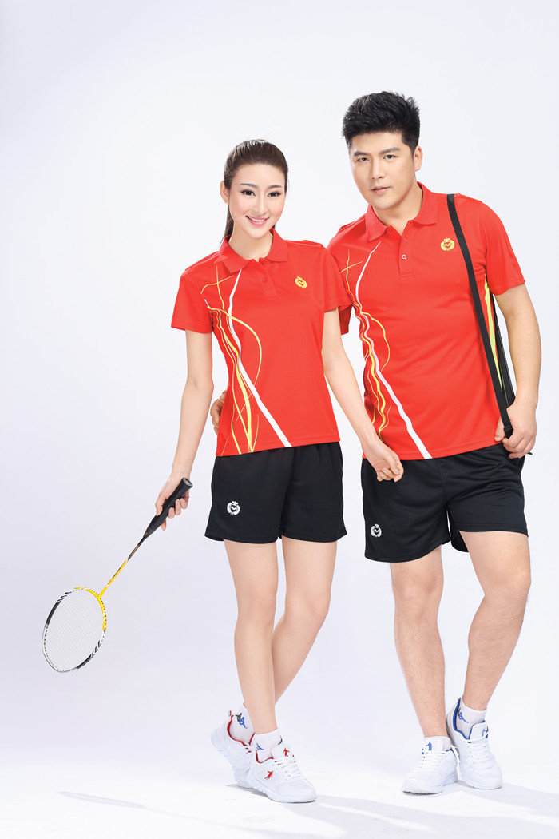 | 套 | 10
乒乓球队比赛服 |  | 套 | 19
羽毛球队比赛服 |  | 套 | 20
网球比赛服 |  | 套 | 5
足球队比赛服 | 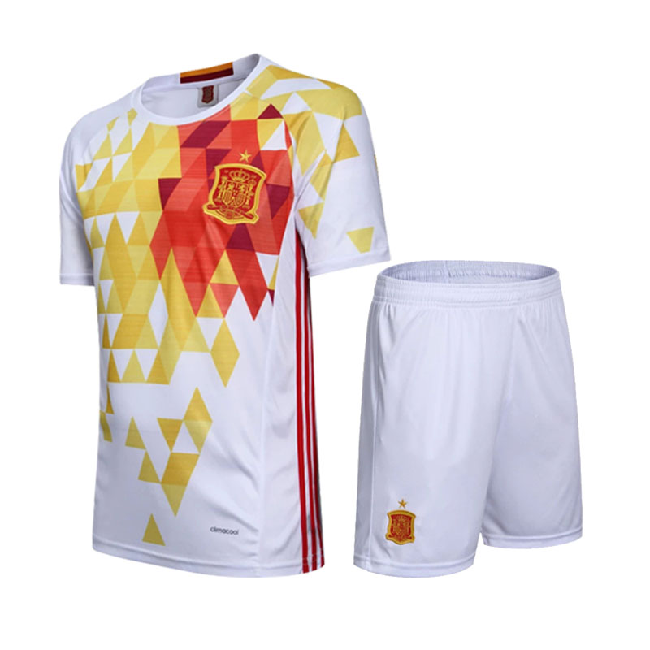 | 套 | 28 | 红、白颜色各14套
篮球队比赛服 | 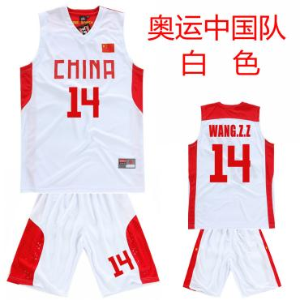 | 套 | 22 | 红、白颜色各11套
投篮比赛服 |  | 套 | 15

惠州学院招标采购办公室
2016年10月25日

